中国民生信托-至信871号北京茂越股权投资单一资金信托计划
2021年5月监管报告

项目名称：中国民生信托-至信871号北京茂越股权投资单一资金信托计划
委托方：中国民生信托有限公司
受托方：北京康信君安资产管理有限公司
监管人员：冯毅
日期：二零二一年六月八日
目 录

1项目基本情况 2
2重大事件披露 3
3项目五证办理及施工进度情况 3
3.1项目五证办理情况说明 3
3.2项目2021年5月施工进度情况 4
4印鉴、证照使用情况 8
4.1证照章使用情况 8
4.2证照章外出使用情况 11
5合同签订情况 11
6项目销售情况 12
7资金情况 13
7.1资金流出情况 13
7.2资金流入情况 16
7.2.1销售回款流入 16
7.2.2其他资金流入 16
7.3.各账户余额 17
附件一：监管账户银行对账单 19

为了方便阅读之目的，本报告中将部分名称简写为：
·北京茂越：北京茂越企业管理有限公司（标的公司）
·北京世茂嘉年华：北京世茂嘉年华房地产开发有限公司（项目公司）
·民生信托：中国民生信托有限公司
·康信君安：北京康信君安资产管理有限公司

1项目基本情况
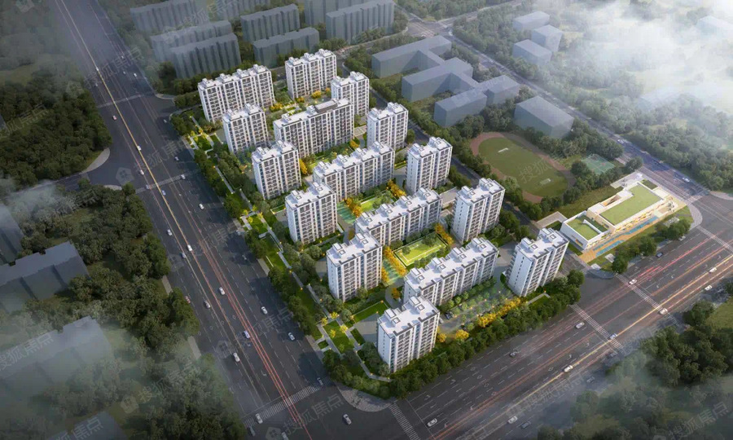

标的项目为北京世茂嘉年华房地产开发有限公司开发建设的房山区拱辰街道共有产权房项目（推广名：世茂轩景颂），位于北京市房山区拱辰街道办事处。具体四至为：东至学园北街，南至文昌西路，西至阳光北大街，北至良乡高教园一号路。标的项目共有FS00-LX09-6001、FS00-LX09-6003两个地块，建设用地性质为R2二类居住用地、A33基础教育用地，总建设用地规模35805平方米，目前标的项目规划建筑16栋住宅楼，全部为住宅楼，地上7-10层；规划建设地下车库，为地下2-3层；另有规划1栋配套公服楼及1栋幼儿园。本项目建设周期为3年，设计前期工作2019年11月开始，2020年7月完成。计划工程施工阶段于2020年8月开始，2021年11月主体完成，2020年12月开盘销售。计划竣工验收阶段2023年4月开始，2023年5月完成，2023年6月交付使用。

2重大事件披露
- 5月7日、5月14日、5月21日、5月28日，项目公司分四次向中国民生信托有限公司偿还投资款，共偿还本金800,500,000.00元，利息29,218,542.22元，截至本月委托方投资款10亿本金已全部还清，尚余1.5亿元增资款与5,231,413.06元利息未偿还。
3项目五证办理及施工进度情况

3.1项目五证办理情况说明
截至2021年5月31日，项目五证办理情况如下表：
证照名称 | 证书编号 | 核发时间 | 备注
不动产权证书（原） | 京（2020）房不动产权第0000905号 | 2020年1月10日 | 宗地面积31805.73㎡
建设工程规划许可证（原） | 建字第110111202000038号  2020规自（房）建字0021号 | 2020年6月8日 | 建设项目1-6#住宅楼及19#地下车库、建设规模60370.2㎡
建设工程规划许可证（原） | 建字第110111202000044号  2020规自（房）建字0024号 | 2020年6月16日 | 建设项目7-16#住宅楼、17#配套楼、幼儿园及幼儿园门卫室、建设规模48113.01㎡、
建设工程规划许可证（原） | 建字第110111202020093号  2020规自（房）简建字0027号 | 2020年6月16日 | 建设项目18#门卫室、建设规模7.2㎡
建筑工程施工许可证（原） | 【2020】施【房】建字0016号 | 2020年6月24日 | 建设项目19#地下车库、建设规模29008.98㎡
建筑工程施工许可证（原） | 【2020】施【房】建字0017号 | 2020年6月24日 | 建设项目1-16#住宅楼及17#配套楼、建设规模76274.23㎡
建筑工程施工许可证（原） | 【2020】施【房】建字0019号 | 2020年6月30日 | 建设项目幼儿园及幼儿园门卫室、建设规模3200.00㎡
不动产权证书（新） | 京（2020）房不动产权第0017054号 | 2020年9月8日 | 宗地面积31805.73㎡
建设工程规划许可证（新） | 建字第110111202000038号  2020规自（房）建字0046号 | 2020年9月9日 | 建设项目1-6#住宅楼及19#地下车库、建设规模60370.2㎡
建设工程规划许可证（新） | 建字第110111202000044号  2020规自（房）建字0047号 | 2020年9月9日 | 建设项目7-16#住宅楼、17#配套楼、幼儿园及幼儿园门卫室、建设规模48113.01㎡、
预售许可证 | 京房售证字（2020）150号 | 2020年11月22日 | 共有产权住房
建筑工程施工许可证（新） | 【2020】施【房】建字0070号 | 2020年12月11日 | 建设项目19#地下车库、建设规模29008.98㎡
建筑工程施工许可证（新） | 【2020】施【房】建字0071号 | 2020年12月11日 | 建设项目1-16#住宅楼及17#配套楼、建设规模76274.23㎡
建筑工程施工许可证（新） | 【2020】施【房】建字0072号 | 2020年12月11日 | 建设项目幼儿园及幼儿园门卫室、建设规模3200.00㎡

3.2项目2021年5月施工进度情况
截至2021年5月31日，标的项目工程进度为：
主楼进度：1#楼负一层墙柱筋完成90%；2#楼一层墙柱筋完成10%；3#楼负二层钢筋完成60%，砼浇筑完成30%；4#楼负二层墙柱筋100%；5#楼负三层顶板筋完成80%；6#楼负二层钢筋绑扎完成50%；7#楼负二层筏板筋完成40%；8#楼负三层墙柱筋完成40%；9#楼负二层筏板筋完成40%；10#楼负二层筏板筋完成40%；11#楼负二层顶板模板完成50%；12#楼负二层筏板筋完成40%；13#楼负二层筏板筋完成50%；14#楼负二层顶板筋完成95%；15#楼筏板钢筋完成80%，砼浇筑完成30%，16#楼负一层模板完成90%。
地库进度：1-4#楼负一层顶板筋完成85%，砼浇筑完成50%；5-7#楼负二层板筋、梁筋完成90%，砼浇筑完成50%；8-10#楼负二层顶板模板完成65%；11-13#楼负二层板筋、梁筋完成80%，砼浇筑完成60%；15#楼北侧车库负一层顶板筋完成100%。

（转下页）

标的项目现场照片（2021年5月）
1、标的项目1#楼负一层施工 2、标的项目2#楼一层施工
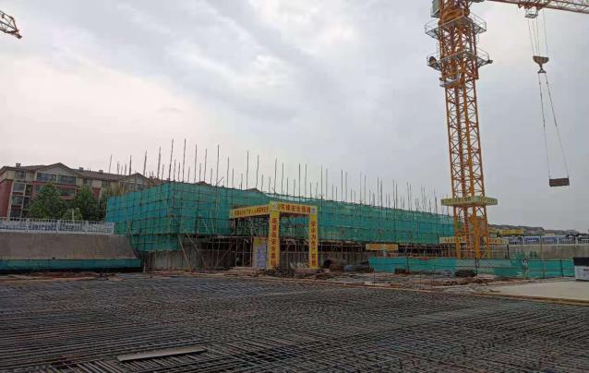
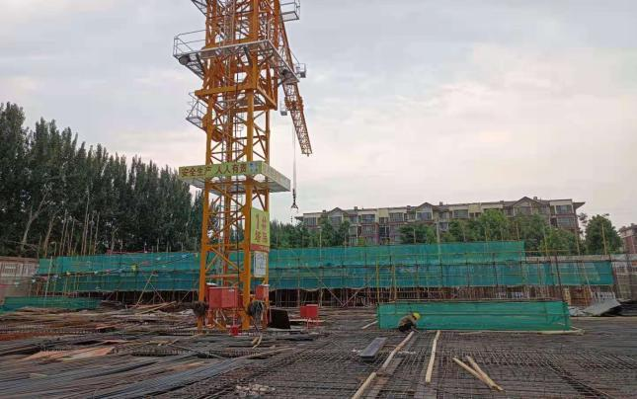

3、标的项目3#楼负二层施工 4、标的项目4#楼负二层施工

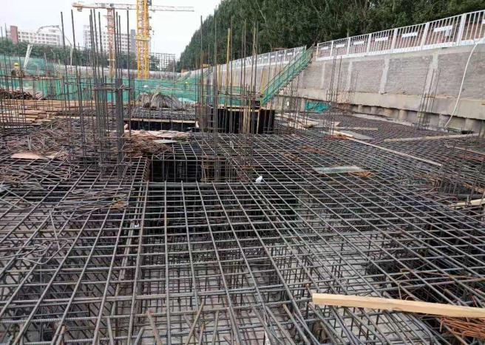
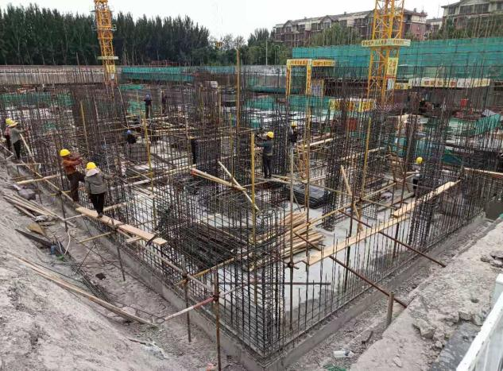

5、标的项目5#楼负三层施工 6、标的项目6#楼负二层施工
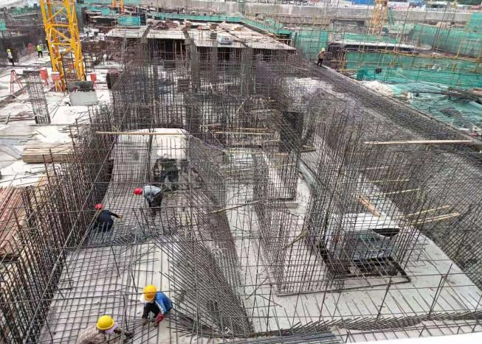
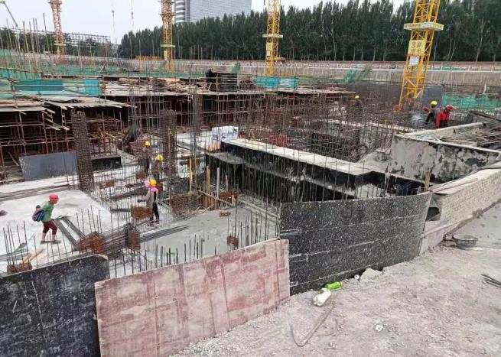

7、标的项目7#楼负二层施工 8、标的项目8#楼负三层施工
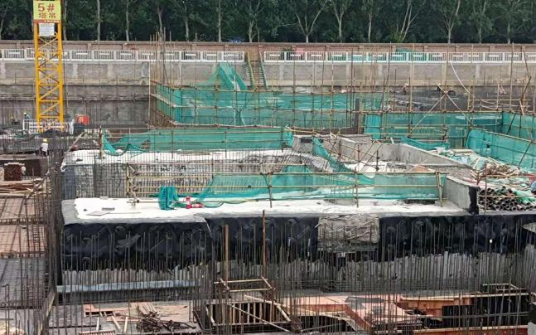
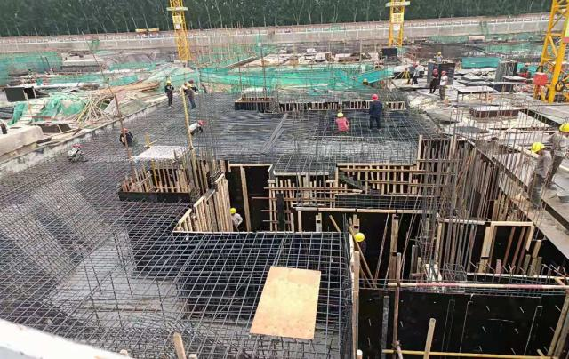

9、标的项目9#楼负二层施工 10、标的项目10#楼负二层施工

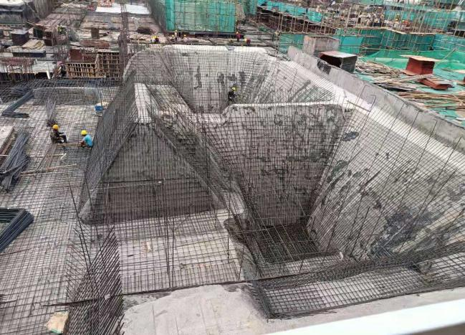
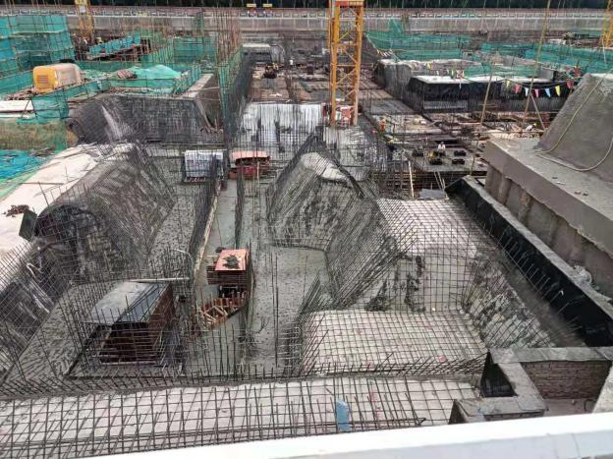

11、标的项目11#楼负二层施工 12、标的项目12#楼负二层施工
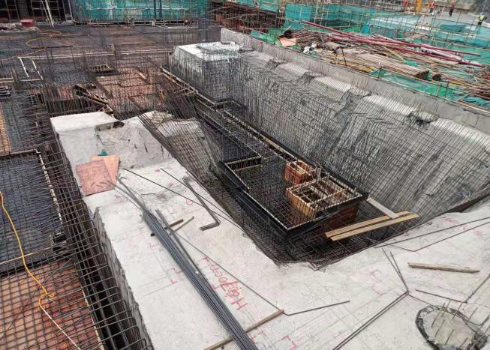
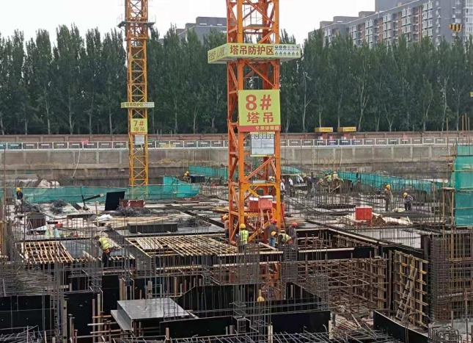

13、标的项目13#楼负二层施工 14、标的项目14#楼负二层施工

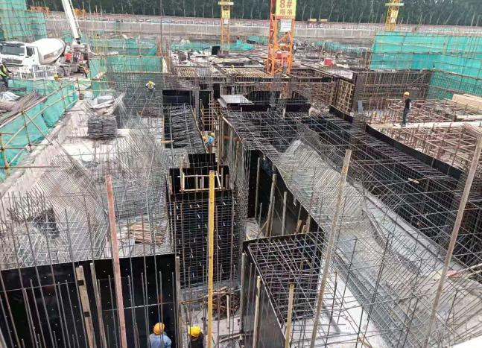
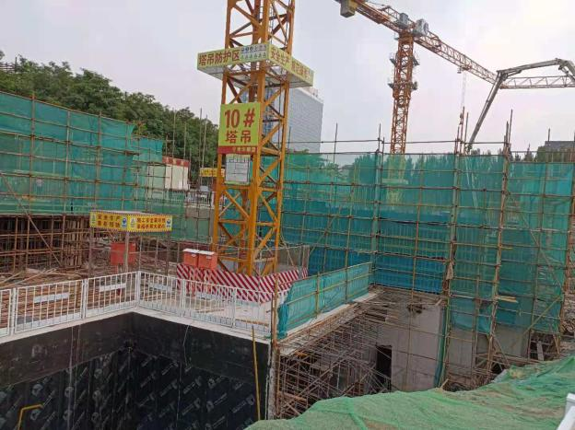

15、标的项目15#楼筏板钢筋施工 16、标的项目16#楼负一层施工
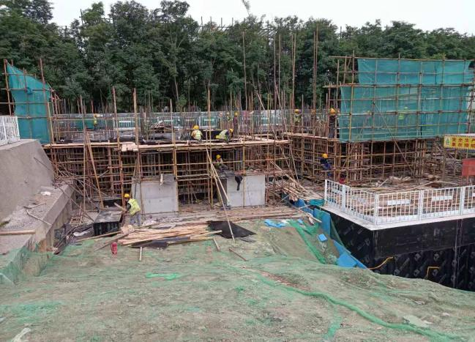
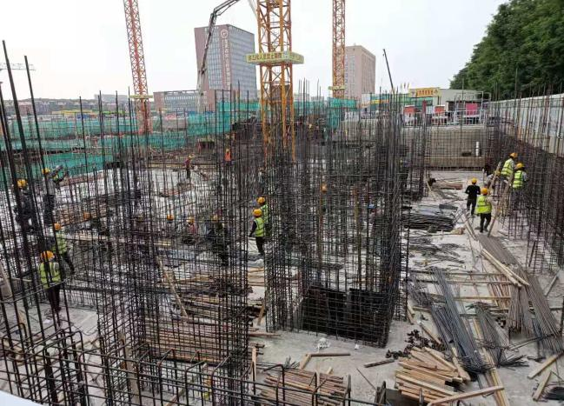

4印鉴、证照使用情况
对于证照章的使用，项目公司按照监管协议规定，履行证照章使用流程，填写证照章使用审批表，康信君安监管人员了解用印事由，通过微信、邮件等方式向民生信托有关人员提交用印申请，待民生信托有关人员批复后方给予盖章。使用情况详见下表：

4.1证照章使用情况
2021年5月印章使用情况表（北京茂越）
用印日期 | 印鉴名称 | 用印事由 | 用印材料及份数 | 经办人 | 申请部门 | 监印人
2021/5/11 | 公章 | 由于项目公司法人已变更需重新向按揭银行提供股东相关资料 | 股东会决议3份、法人身份证明书3份 | 梁蕊 | 财务部 | 刘亚琳、冯毅
2021/5/21 | 公章、法人章 | 向华能信托提供企业征信信息查询授权函用于项目融资尽调 | 企业征信信息查询授权函2份 | 梁蕊 | 财务部 | 刘亚琳、冯毅
2021/5/26 | 公章、法人章 | 与上会会计师事务所（特殊普通合伙）北京经济技术开发区分所签署审计业务约定书、与北京瑞华通税务师事务所有限公司签署涉税服务业务约定书（2020年度审计事项） | 审计业务约定书一式3份、涉税服务业务约定书一式3份 | 冷美函 | 财务部 | 刘亚琳、冯毅

2021年5月印章使用情况表（北京世茂嘉年华）
用印日期 | 印鉴名称 | 用印事由 | 用印材料及份数 | 经办人 | 申请部门 | 监印人
2021/5/6 | 公章 | 向房山区住保办提交预售合同及补充协议 | 预售合同及补充协议一式3份 | 魏彦飞 | 营销部 | 刘亚琳、冯毅
2021/5/6 | 公章 | 向房山区住建委提交承诺函（与购房人沟通修改合同条款） | 承诺函5份 | 张正 | 用户服务部 | 刘亚琳、冯毅
2021/5/7 | 公章 | 向房山区统计局提交4月形象进度确认书及明细 | 形象进度确认书及附件进度明细3份 | 郑福权 | 工程部 | 刘亚琳、冯毅
2021/5/8 | 法人章 | 与购房人签署《北京市共有产权住房预售合同》（24户） | 《北京市共有产权住房预售合同》24户各一式6份 | 魏彦飞 | 营销部 | 刘亚琳、冯毅
2021/5/8 | 公章、法人章、财务章 | 将资金从基本户0201转入监管账户0809用于办理网签手续及后期转回基本户0201需向招行提交用款申请及明细（17户，金额合计17,169,888.00元） | 轩景家园项目用款申请3份、预存明细表（17户）3份 | 姜月 | 财务部 | 刘亚琳、冯毅
2021/5/8 | 公章 | 向代持机构北京市燕房保障性住房建设投资有限公司发送合同用印申请 | 合同用印申请一式3份 | 魏彦飞 | 营销部 | 刘亚琳、冯毅
2021/5/8 | 公章 | 与北京星灿顺锐商贸有限公司签订《阳光大街项目2021年3月签约礼品采买合同》 | 《阳光大街项目2021年3月签约礼品采买合同》一式5份 | 孙雪 | 营销部 | 刘亚琳、冯毅
2021/5/11 | 公章 | 向未签约购房客户发送签约催告函 | 签约催告函（15-1-401）一式2份 | 赵雪 | 营销部 | 刘亚琳、冯毅
2021/5/11 | 公章、法人章、财务章 | 将资金从基本户0201转入监管账户0809用于办理网签手续及后期转回基本户0201需向招行提交用款申请及明细（16户，金额合计17,387,287.00元） | 轩景家园项目用款申请3份、预存明细表（16户）3份 | 姜月 | 财务部 | 刘亚琳、冯毅
2021/5/11 | 公章 | 向公积金管理中心提供贷款客户相关资料 | 《不动产权证书》收证合同（市管）4份/人、售房人银行开户情况说明（市管）3份/人、《不动产权证书》收押合同（国管）3份/人、借款申请书（国管）1份/人、售房资金账户证明(国管）1份/人 | 魏彦飞 | 营销部 | 刘亚琳、冯毅
2021/5/11 | 公章、法人章 | 由于项目法人变更需重新提供按揭银行相关资料 | 工行资料一套、中行资料一套、交行资料一套、招行资料一套、中信资料一套 | 梁蕊 | 财务部 | 刘亚琳、冯毅
2021/5/13 | 公章、法人章、财务章 | 将资金从基本户0201转入监管账户0809用于办理网签手续及后期转回基本户0201需向招行提交用款申请及明细（68户，金额合计64,225,236.00元） | 轩景家园项目用款申请2份、预存明细表（68户）2份 | 姜月 | 财务部 | 刘亚琳、冯毅
2021/5/14 | 公章 | 向房山区安监站提交安全隐患整改报告及工程复工报审表 | 安全隐患整改报告3份、工程复工报审表4份 | 刘亚琳 | 工程部 | 刘亚琳、冯毅
2021/5/14 | 公章 | 配合代办机构向公积金管理中心提供贷款客户相关资料 | 《不动产权证书》收证合同4份/人、售房资金账户证明1份/人 | 魏彦飞 | 营销部 | 刘亚琳、冯毅
2021/5/18 | 公章、法人章 | 向中国银行提供对公客户信息表及基本存款账户信息用于银行系统录入 | 对公客户信息表及附表2份、基本存款账户信息2份 | 梁蕊 | 财务部 | 刘亚琳、冯毅
2021/5/18 | 公章 | 向荣华建设集团有限公司发送工程变更指令 | 工程变更指令（阳光大街部分预应力扩大头锚杆改为普通锚杆事宜）8份、工程变更指令（优化1#~16#楼首层~屋顶层暗柱纵筋，请荣华建设集团有限公司依据指令单内容进行施工）8份 | 刘亚琳 | 工程部 | 刘亚琳、冯毅
2021/5/19 | 公章、法人章 | 因业务需要打印已开立账户清单向招行提交公函 | 公函（授权员工办理打印已开立账户清单）3份 | 刘媛媛 | 财务部 | 刘亚琳、冯毅
2021/5/19 | 公章、法人章 | 向华能信托提供企业征信信息查询授权函用于项目融资尽调 | 企业征信信息查询授权函3份 | 姜月 | 财务部 | 刘亚琳、冯毅
2021/5/19 | 公章 | 配合代办机构向公积金管理中心提供贷款客户相关资料 | 《不动产权证书》收证合同4份/人 | 魏彦飞 | 营销部 | 刘亚琳、冯毅
2021/5/20 | 公章 | 向北京市住建委申请二次网申提交申请及明细 | 轩景家园共有产权住房第二次申购申请3份、明细表3份 | 魏彦飞 | 营销部 | 刘亚琳、冯毅
2021/5/21 | 公章 | 与世茂天成物业服务集团有限公司北京第二分公司签订《销售中心及样板房物业管理服务协议》补充协议（销售暂停期间服务费调整为49800元/月，合计调增费用48669元） | 《销售中心及样板房物业管理服务协议》补充协议一式4份 | 王彦凯 | 营销部 | 刘亚琳、冯毅
2021/5/21 | 公章、法人章 | 配合代办机构向公积金管理中心提供贷款客户相关资料（3户） | 住房公积金个人住房贷款借款合同4份/户 | 魏彦飞 | 营销部 | 刘亚琳、冯毅
2021/5/25 | 公章、法人章 | 配合代办机构向公积金管理中心提供贷款客户相关资料（2户） | 住房公积金个人住房贷款借款合同4份/户 | 魏彦飞 | 营销部 | 刘亚琳、冯毅
2021/5/25 | 公章 | 向房山区住建委反馈首次开盘若干问题 | 关于房山区轩景家园共有产权住房首次开盘若干问题反馈4份 | 魏彦飞 | 营销部 | 刘亚琳、冯毅
2021/5/26 | 公章、法人章 | 配合代办机构向公积金管理中心提供贷款客户相关资料（1户） | 住房公积金个人住房贷款借款合同4份/户 | 魏彦飞 | 营销部 | 刘亚琳、冯毅
2021/5/26 | 公章、法人章 | 配合代办机构向公积金管理中心提供贷款客户相关资料（5户） | 住房公积金个人住房贷款借款合同4份/户、售房人开户证明1份/户 | 魏彦飞 | 营销部 | 刘亚琳、冯毅
2021/5/28 | 公章、法人章 | 配合代办机构向公积金管理中心提供贷款客户相关资料（2户） | 住房公积金个人住房贷款借款合同4份/户 | 魏彦飞 | 营销部 | 刘亚琳、冯毅
2021/5/31 | 公章 | 向远大住宅工业（天津）有限公司提供PC构件见证人告知书 | 见证人告知书6份 | 刘亚琳 | 工程部 | 刘亚琳、冯毅
2021/5/31 | 公章、法人章 | 配合代办机构向公积金管理中心提供贷款客户相关资料（1户） | 住房公积金个人住房贷款借款合同4份/户 | 魏彦飞 | 营销部 | 刘亚琳、冯毅

4.2证照章外出使用情况
2021年5月证照章外出使用情况表（北京茂越）
外/借出日期 | 印鉴/证照名称 | 事由 | 外/借出至机构 | 经办部门 | 经办人 | 监印/证人 | 归还日期
2021/5/19 | 公章、法人章、营业执照 | 项目拟对外融资配合华能信托尽调 | 工商局、不动产登记中心 | 财务部 | 梁蕊 | 刘亚琳、冯毅 | 2021/5/19

2021年5月证照章外出使用情况表（北京世茂嘉年华）
外/借出日期 | 印鉴/证照名称 | 事由 | 外/借出至机构 | 经办部门 | 经办人 | 监印/证人 | 归还日期
2021/5/19 | 公章、法人章、营业执照、不动产权证书 | 项目拟对外融资配合华能信托尽调 | 工商局、不动产登记中心 | 财务部 | 梁蕊 | 刘亚琳、冯毅 | 2021/5/19

5合同签订情况
2021年5月北京茂越合同用印情况表
编号 | 对方单位 | 合同文件名称 | 合同内容 | 合同金额（元） | 签约日期
1 | 乙方：上会会计师事务所（特殊普通合伙）北京经济技术开发区分所 | 审计业务约定书 | 1、乙方接受甲方委托，对甲方按照企业会计准则编制的2020年12月31日的资产负债表，2020年度的利润表、现金流量表、所有者权益变动表以及相关财务报表附注（以下统称财务报表）进行审计。2、乙方审计工作的目标是对财务报表整体是否不存在由于舞弊或错误导致的重大错报获取合理保证，并出具包含审计意见的审计报告。3、乙方通过执行审计工作，对财务报表的下列方面发表审计意见：（1）财务报表是否在所有重大方面按照企业会计准则的规定编制；（2）财务报表是否在所有重大方面公允反映了甲方2020年12月31日的财务状况以及2020年度的经营成果和现金流量。 | 5,000.00 | 2021/5/26
2 | 乙方：北京瑞华通税务师事务所有限公司 | 涉税服务业务约定书 | "2020年度本部以及约定分公司年度企业所得税纳税申报事项，包括年度企业所得税纳税申报表和纳税调整事项。 | 5,000.00 | 2021/5/26

2021年5月北京世茂嘉年华合同用印情况表
编号 | 对方单位 | 合同文件名称 | 合同内容 | 合同金额（元） | 签约日期
1 | 北京星灿顺锐商贸有限公司 | 《阳光大街项目2021年3月签约礼品采买合同》 | 签约礼品采买事宜 | 67,720.00 | 2021/5/8
2 | 世茂天成物业服务集团有限公司第二分公司 | 《销售中心及样板房物业管理服务协议》补充协议 | 销售暂停期间（3个月）服务费调整为49,800.00元，每月增加16,223.00元。 | 48,669.00 | 2021/5/21

6项目销售情况
根据项目公司提供的《销售台账》数据，截至2021年5月31日，标的项目详细销售数据如下：
项目销售情况汇总表
签约状况 | 套数（套） | 建筑面积（㎡） | 签约合同价（元） | 已收房款（元）
认购 | 15 | 1,322.23 | 38,508,501.00 | 15,394,330.00
网签 | 411 | 36,473.13 | 1,065,744,937.00 | 415,624,937.00
总计 | 426 | 37,795.36 | 1,104,253,438.00 | 431,019,267.00
注：1、已售套数中不包括已办理退房共12套；2、已收房款中不包括已退定金1,200,000.00元；3、已收房款中包括POS刷卡手续费。

7资金情况

7.1资金流出情况
根据银企对账单，2021年5月1日至5月31日，北京茂越监管账户无资金流出
根据银企对账单，2021年5月1日至5月31日，北京世茂嘉年华监管账户资金共流出1,116,629,739.11元。具体情况详见下表：
对外资金流出情况表（北京世茂嘉年华）
序号 | 支付日期 | 收款方 | 资金用途 | 金额（元） | 出款行 | 用款類型
1 | 2021/5/4 | 招商银行 | 网银汇款手续费 | 262.21 | 招商银行东直门支行0201 | 财务费用
2 | 2021/5/4 | 招商银行 | 网银支付手续费 | 9.32 | 招商银行东直门支行0201 | 财务费用
3 | 2021/5/7 | 中国电信 | 通讯费托收 | 3,561.00 | 招商银行东直门支行0201 | 管理费
4 | 2021/5/7 | 中国民生信托有限公司 | 偿还信托本金 | 293,100,000.00 | 招商银行东直门支行0201 | 财务费用
5 | 2021/5/7 | 北京茂康企业管理有限公司 | 偿还信托利息（打给茂康代为支付） | 10,245,473.33 | 招商银行东直门支行0201 | 财务费用
6 | 2021/5/8 | 北京世茂嘉年华房地产开发有限公司 | 预售资金存入监管账户0809 | 17,169,888.00 | 招商银行东直门支行0201 | 往来款
7 | 2021/5/10 | 国家税务总局北京市房山区税务局 | 扣划工伤保险 | 581.26 | 招商银行东直门支行0201 | 税费
8 | 2021/5/10 | 国家税务总局北京市房山区税务局 | 扣划养老保险 | 43,594.80 | 招商银行东直门支行0201 | 税费
9 | 2021/5/10 | 国家税务总局北京市房山区税务局 | 扣划基本医疗保险 | 22,220.19 | 招商银行东直门支行0201 | 税费
10 | 2021/5/10 | 国家税务总局北京市房山区税务局 | 扣划失业保险 | 1,712.32 | 招商银行东直门支行0201 | 税费
11 | 2021/5/11 | 北京世茂嘉年华房地产开发有限公司 | 预售资金存入监管账户0809 | 17,387,287.00 | 招商银行东直门支行0201 | 往来款
12 | 2021/5/13 | 北京世茂嘉年华房地产开发有限公司 | 预售资金存入监管账户0809 | 64,225,236.00 | 招商银行东直门支行0201 | 往来款
13 | 2021/5/13 | 国家税务总局北京市房山区税务局 | 缴纳个税 | 7,007.47 | 招商银行东直门支行0201 | 税款
14 | 2021/5/14 | 中国民生信托有限公司 | 偿还信托本金 | 317,500,000.00 | 招商银行东直门支行0201 | 财务费用
15 | 2021/5/14 | 北京茂康企业管理有限公司 | 偿还信托利息（打给茂康代为支付） | 11,641,666.67 | 招商银行东直门支行0201 | 财务费用
16 | 2021/5/17 | 北京外企德科人力资源服务上海有限公司 | 社保金 | 44,192.00 | 招商银行东直门支行0201 | 管理费
17 | 2021/5/17 | 北京外企德科人力资源服务上海有限公司 | 服务费 | 757.90 | 招商银行东直门支行0201 | 管理费
18 | 2021/5/17 | 项目员工 | 报销款 | 18,443.00 | 招商银行东直门支行0201 | 管理费
19 | 2021/5/20 | 国家税务总局北京市房山区税务局 | 缴纳印花税等税款 | 366,933.94 | 招商银行东直门支行0201 | 税费
20 | 2021/5/20 | 北京睿欣建筑装饰工程有限公司 | 归还5.13借款（集团下属公司临时拆借用于存入预售资金监管账户，无借款协议） | 50,000,000.00 | 招商银行东直门支行0201 | 往来款
21 | 2021/5/21 | 中国民生信托有限公司 | 偿还信托本金 | 164,500,000.00 | 招商银行东直门支行0201 | 财务费用
22 | 2021/5/21 | 北京茂康企业管理有限公司 | 偿还信托利息（打给茂康代为支付） | 6,313,144.44 | 招商银行东直门支行0201 | 财务费用
23 | 2021/5/21 | 项目员工 | 报销款 | 32,495.29 | 招商银行东直门支行0201 | 管理费
24 | 2021/5/21 | 北京华弘科艺商贸有限公司 | 售楼处租赁费2021-2022 | 500,000.00 | 招商银行东直门支行0201 | 营销费
25 | 2021/5/21 | 国网电力北京公司 | 项目5月电费 | 34,405.19 | 招商银行东直门支行0201 | 建筑工程费
26 | 2021/5/25 | 北京北方易尚会议中心有限公司 | 选房场地租赁费尾款 | 15,158.00 | 招商银行东直门支行0201 | 营销费
27 | 2021/5/26 | 荣华建设集团有限公司 | 总包工程第三期工程款 | 4,000,000.00 | 招商银行东直门支行0201 | 建筑工程费
28 | 2021/5/28 | 北京自来水集团良泉水业有限公司 | 项目5月水费 | 7,191.00 | 招商银行东直门支行0201 | 建筑工程费
29 | 2021/5/28 | 中国民生信托有限公司 | 偿还信托本金 | 25,400,000.00 | 招商银行东直门支行0201 | 财务费用
30 | 2021/5/28 | 北京茂康企业管理有限公司 | 偿还信托利息（打给茂康代为支付） | 1,018,257.78 | 招商银行东直门支行0201 | 财务费用
31 | 2021/5/31 | 北京惟兰德馨商贸有限公司 | 售楼处物资采购及选房餐费 | 32,974.00 | 招商银行东直门支行0201 | 营销费
32 | 2021/5/31 | 北京佳华停车管理有限公司 | 设计服务费（地库划线） | 43,200.00 | 招商银行东直门支行0201 | 前期费
33 | 2021/5/31 | 北京华弘科艺商贸有限公司 | 售楼处租赁费2021-2022 | 501,476.00 | 招商银行东直门支行0201 | 营销费
34 | 2021/5/10 | 北京世茂嘉年华房地产开发有限公司 | 预售资金转回基本户0201 | 17,169,888.00 | 招商银行北分营业部0809 | 往来款
35 | 2021/5/12 | 北京世茂嘉年华房地产开发有限公司 | 预售资金转回基本户0201 | 17,387,287.00 | 招商银行北分营业部0809 | 往来款
36 | 2021/5/19 | 北京世茂嘉年华房地产开发有限公司 | 预售资金转回基本户0201 | 64,895,236.00 | 招商银行北分营业部0809 | 往来款
37 | 2021/5/2 | 建设银行 | 转账汇款手续费 | 200.00 | 建设银行华威支行1946 | 财务费用
38 | 2021/5/7 | 北京世茂嘉年华房地产开发有限公司 | 预售资金转入基本户0201 | 33,000,000.00 | 建设银行华威支行1946 | 往来款
合计 | —— | —— | —— | 1,116,629,739.11 | —— | ——

7.2资金流入情况

7.2.1销售回款流入
2021年5月1日至2021年5月31日，项目公司监管账户收到销售回款共计3,819,860.00元。

2021年5月监管账户销售资金流入情况表（北京世茂嘉年华）
日期 | 款项说明 | 金额（元） | 款项类型 | 汇款方 | 收款账户
2021/5/12 | 购房款 | 709,960.00 | 销售款 | 广州合利宝支付 | 招商银行东直门支行0201
2021/5/14 | 购房款 | 630,000.00 | 销售款 | 购房人 | 招商银行东直门支行0201
2021/5/20 | 购房款 | 469,980.00 | 销售款 | 广州合利宝支付 | 招商银行东直门支行0201
2021/5/24 | 购房款 | 1,109,920.00 | 销售款 | 广州合利宝支付 | 招商银行东直门支行0201
2021/5/31 | 房贷放款 | 900,000.00 | 销售款 | 贷款行 | 招商银行北分营业部0809
合计 | —— | 3,819,860.00 | —— | —— | ——

7.2.2其他资金流入
2021年5月1日至5月31日期间，北京茂越监管账户无资金流入
2021年5月1日至5月31日期间，北京世茂嘉年华监管账户资金共流入923,624,822.00元，具体情况详见下表：
2021年5月监管账户资金流入情况表（北京世茂嘉年华）
日期 | 款项说明 | 金额（元） | 款项类型 | 汇款方 | 收款账户
2021/5/7 | 往来款 | 123,350,000.00 | 上海世茂划款 | 上海世茂建设有限公司 | 招商银行东直门支行0201
2021/5/7 | 往来款 | 33,000,000.00 | 建行1946划款 | 北京世茂嘉年华房地产开发有限公司 | 招商银行东直门支行0201
2021/5/10 | 往来款 | 17,169,888.00 | 监管户0809转回 | 北京世茂嘉年华房地产开发有限公司 | 招商银行东直门支行0201
2021/5/12 | 往来款 | 17,387,287.00 | 监管户0809转回 | 北京世茂嘉年华房地产开发有限公司 | 招商银行东直门支行0201
2021/5/13 | 往来款 | 50,000,000.00 | 睿欣划款（集团下属公司临时拆借用于存入预售资金监管账户，无借款协议） | 北京睿欣建筑装饰工程有限公司 | 招商银行东直门支行0201
2021/5/14 | 往来款 | 329,140,000.00 | 上海世茂划款 | 上海世茂建设有限公司 | 招商银行东直门支行0201
2021/5/19 | 往来款 | 64,895,236.00 | 监管户0809转回 | 北京世茂嘉年华房地产开发有限公司 | 招商银行东直门支行0201
2021/5/21 | 往来款 | 164,500,000.00 | 上海世茂划款 | 上海世茂建设有限公司 | 招商银行东直门支行0201
2021/5/28 | 往来款 | 25,400,000.00 | 上海世茂划款 | 上海世茂建设有限公司 | 招商银行东直门支行0201
2021/5/8 | 往来款 | 17,169,888.00 | 基本户0201转入 | 北京世茂嘉年华房地产开发有限公司 | 招商银行北分营业部0809
2021/5/11 | 往来款 | 17,387,287.00 | 基本户0201转入 | 北京世茂嘉年华房地产开发有限公司 | 招商银行北分营业部0809
2021/5/13 | 往来款 | 64,225,236.00 | 基本户0201转入 | 北京世茂嘉年华房地产开发有限公司 | 招商银行北分营业部0809
合计 | —— | 923,624,822.00 | —— | —— | ——

7.3.各账户余额
截至2021年5月31日，北京茂越公司各资金账户余额共计776.79元。
截至2021年5月31日银行账户余额表（北京茂越）
序号 | 开户行 | 账号 | 余额（元） | 备注
1 | 招商银行北京东直门支行 | 110937666310902 | 776.79 | 基本户

截至2021年5月31日，北京世茂嘉年华公司各资金账户余额共计14,564,278.78元。
截至2021年5月31日银行账户余额表（北京世茂嘉年华）
序号 | 开户行 | 账号 | 余额（元） | 备注
1 | 招商银行北京东直门支行 | 110940517410201 | 12,857,738.34 | 基本户
2 | 招商银行北京分行营业部 | 110940517410809 | 900,000.00 | 预售监管账户（1-16#住宅楼）
3 | 招商银行北京分行营业部 | 110940517410107 | 0.00 | 预售监管账户（地下车库）
4 | 中国建设银行股份有限公司北京华威支行 | 11050160540000001946 | 806,540.44 | 一般户（现金保函）
合计 | —— | —— | 14,564,278.78 | ——

附件一：监管账户银行对账单
招商银行北京东直门支行（北京茂越基本户0902）

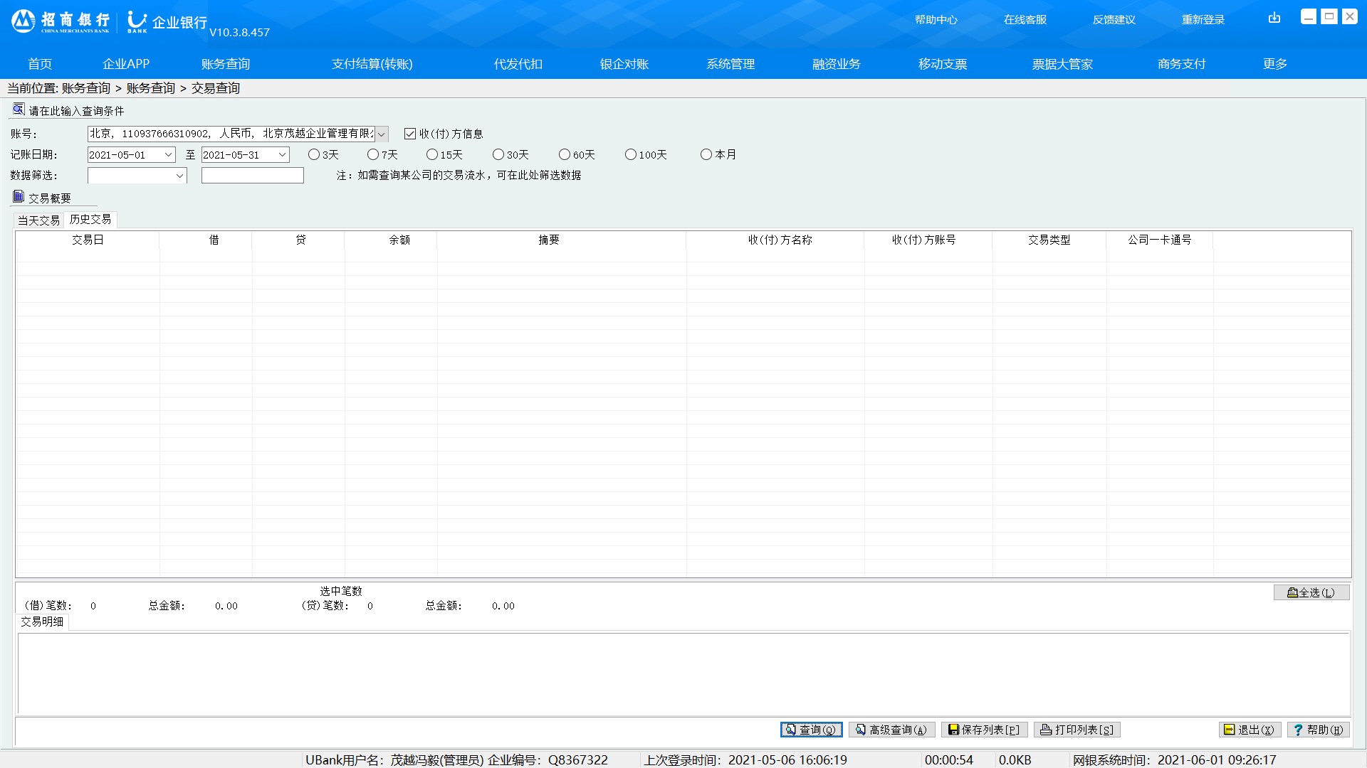

招商银行北京东直门支行（北京世茂嘉年华基本户0201）

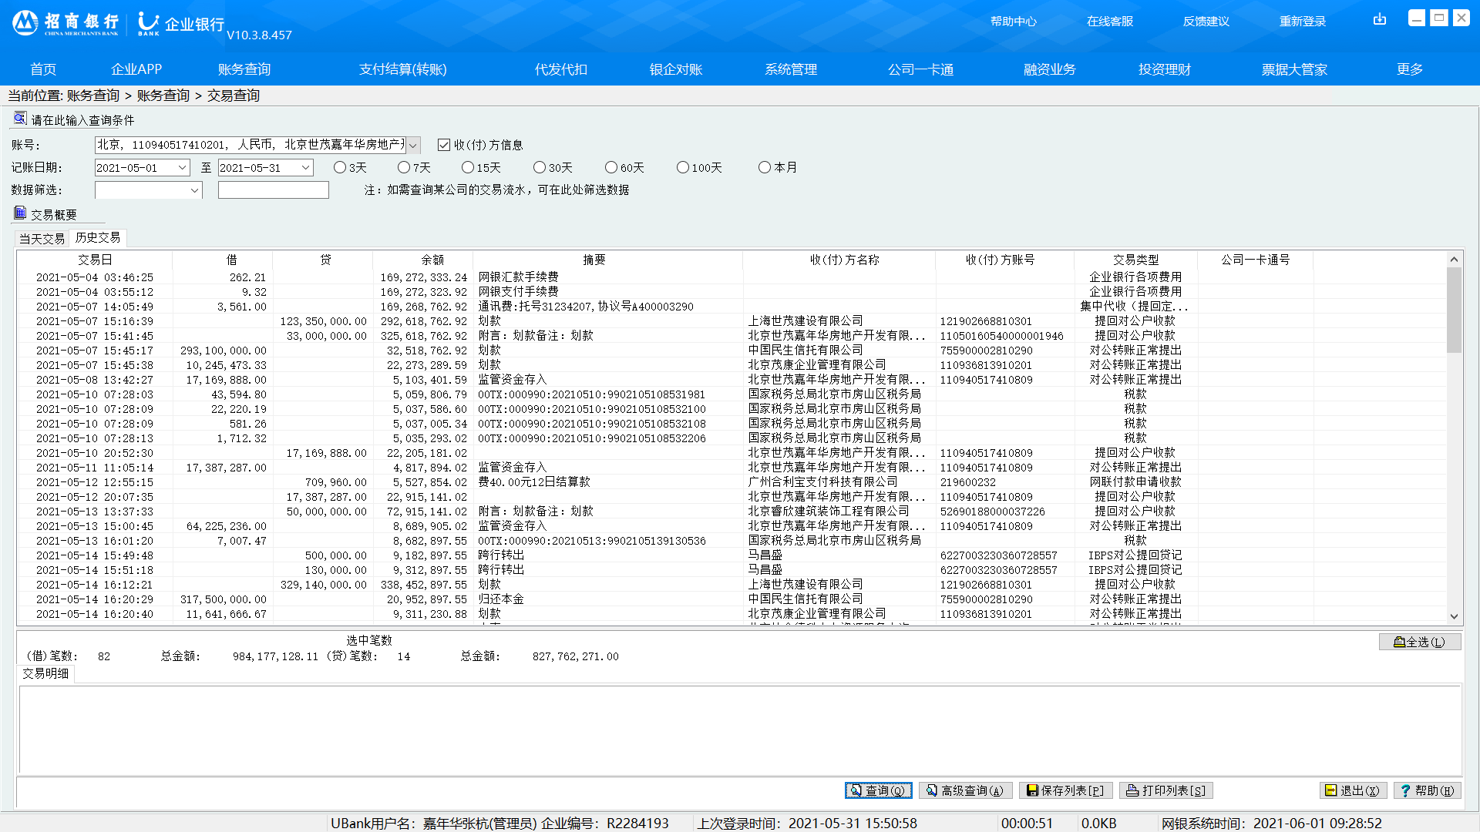
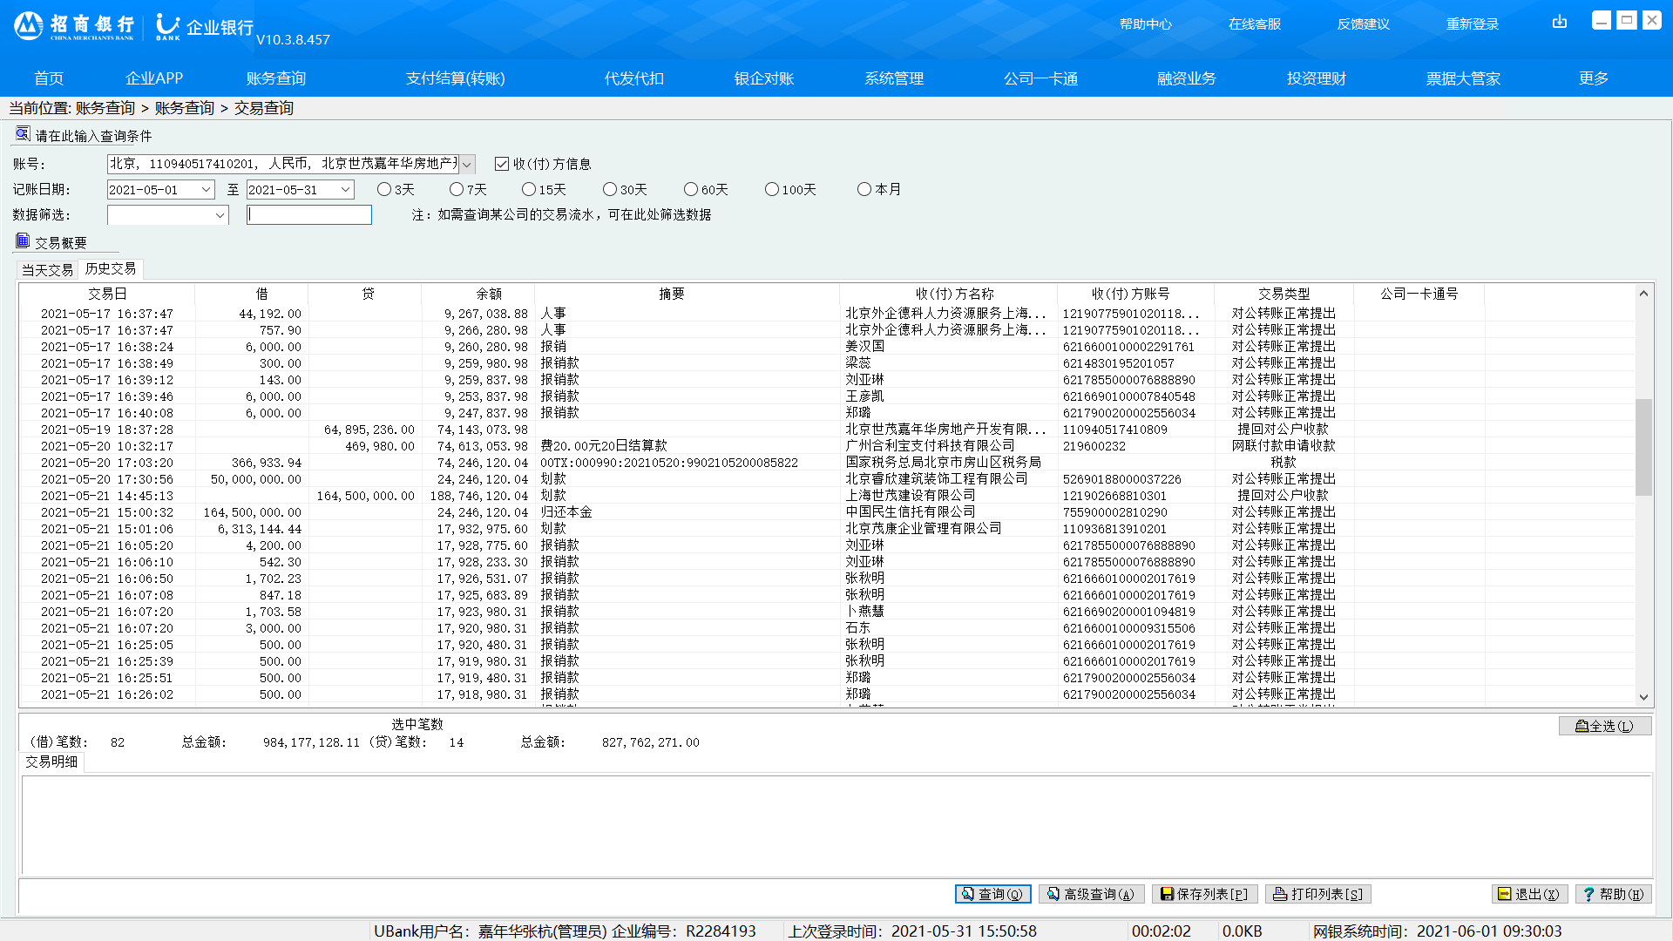
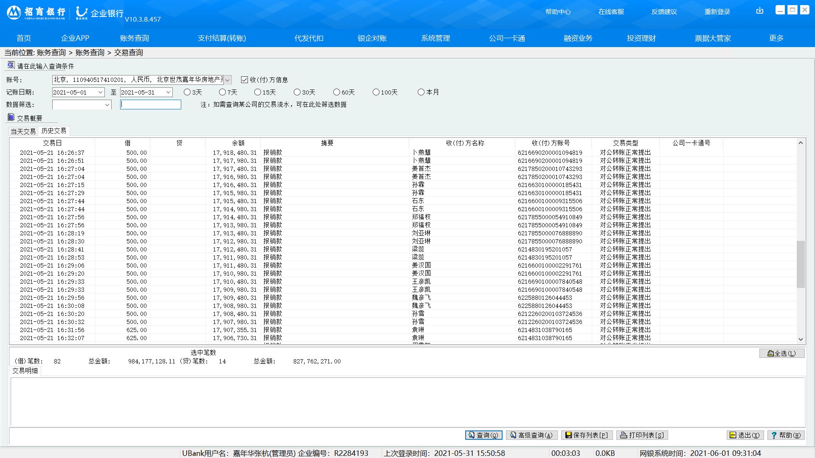
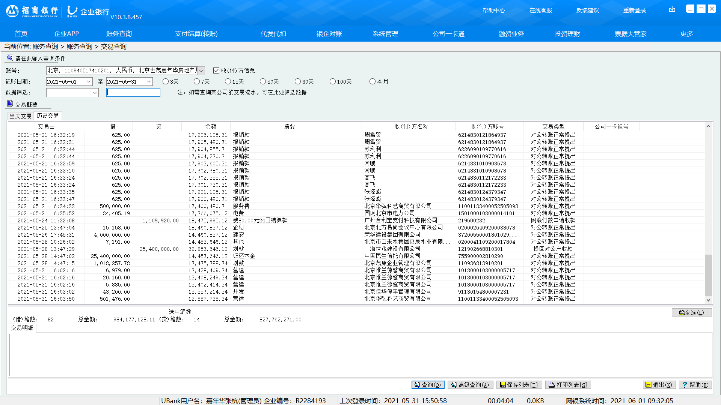

中国建设银行北京华威支行（北京世茂嘉年华现金保函一般户1946）
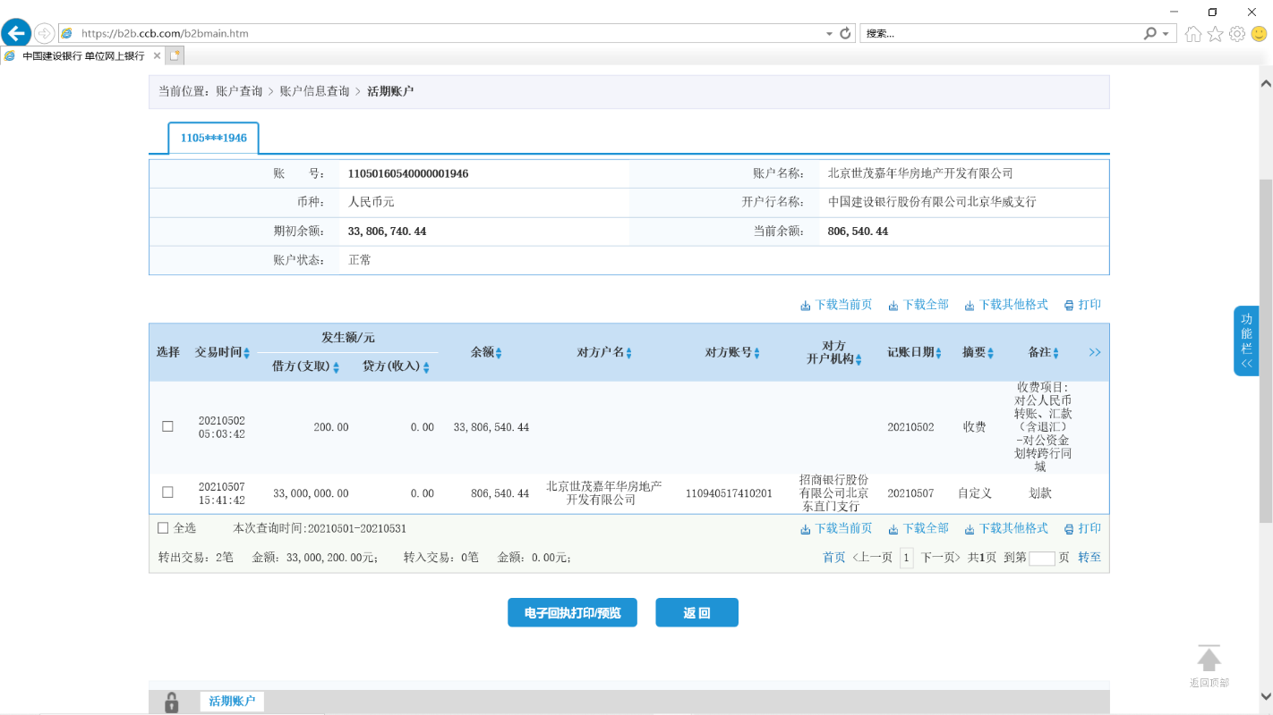

招商银行北京分行营业部（北京世茂嘉年华轩景家园1-16#楼预售资金监管户0809）
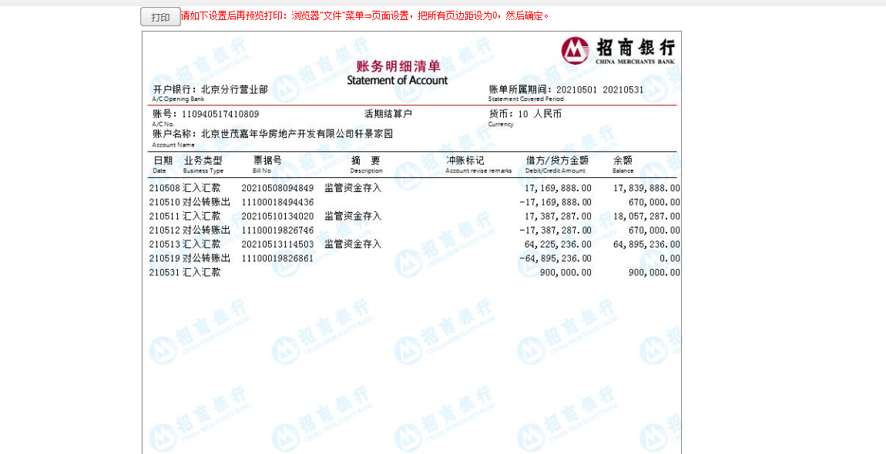

招商银行北京分行营业部（北京世茂嘉年华轩景家园车库仓储预售资金监管户0107）

